Дорогие друзья!
У нас на Уральском заводе гражданской авиации, появилась идея организовать студентам «Самарского национального исследовательского университет имени академика С.П. Королева», туристическо-интеллектуальную поездку в г. Екатеринбург - четвёртый по численности населения город в России. В программу поездки будет входить посещением достопримечательностей г. Екатеринбург, а также нашего авиационного предприятия, где Вы сможете познакомиться с основными этапами ремонта авиационных двигателей и сборки легкомоторных самолетов.
Чтобы отправиться в путешествие нам с Вами надо познакомиться. Мы рассказали о себе, настала ваша очередь. Мы собрали примеры задач, с которыми мы ежедневно сталкиваемся на Уральском заводе гражданской авиации. Порассуждайте в рамках обозначенных тем, какие решения могли бы предложить Вы? Все приведенные ниже задачи взяты из опыта ремонта вертолетных турбовальных двигателей ТВ2-117 и ТВ3-117. В университете вы сможете найти большое количество технической информации, в особенности по двигателю ТВ2-117. Если в процессе решения возникают вопросы, то Вы можете обратится к Начальнику отдела надежности АО "УЗГА" - Двоеглазову Владимиру по электронной почте Dvoeglazov@uwca.ru. Не бойтесь ошибиться это не экзамен. Расскажите нам все, что Вы думаете по данным вопросам. Оцениваться будет ход ваших рассуждений.
Задача 1
На моторо испытательной станции АО "УЗГА", где мы испытываем двигатели после выполнения ремонта, мы столкнулись с интересным дефектом дренажного клапана.
Дренажный клапан рисунок 1, предназначен для слива остатков топлива из камеры сгорания после останова двигателя. Клапан штатно устанавливается на корпус камеры сгорания. Штуцер №1 соединяется с внутренней полностью камеры сгорания двигателя. К штуцеру №2 устанавливается трубопровод ведущий к дренажному бачку вертолета. При нормальной работе, после раскрутке ротора ТК в процессе запуска увеличивается давление воздуха за компрессором и остатки топлива выдуваются из камеры сгорания через дренажный клапан в дренажный бачек. При дальнейшем увеличении давления воздуха - дренажный клапан закрывается. В процессе работы двигателя дренажный клапан закрыт.
В процессе испытания, с целью обязательного измерения количество топлива сливаемого из топливного коллектора поступающего в камеру сгорания при останове двигателя, на штуцер № 2 устанавливается дюритовый шланг, другой конец которого опускается в мерную емкость. При работе двигателя на режиме МАЛЫЙ ГАЗ обнаружено, что клапан не закрылся и воздух под давлением травит из дюритового шланга. В процессе поиска устранения дефекта демонтирован дюритовый шланг с штуцера №2. После запуска двигателя клапан закрылся. При подсоединение дюритового шланга к штуцеру №2 дефект повторился - клапан не закрылся.
  - Попробуйте предположить, каковы причины этого явления и какие мероприятия необходимо предпринять для устранения данного дефекта, при условии что дренажное топливо необходимо собирать в специальную ёмкость?
  - К каким последствиями на вертолете может привести заклинивание дренажного клапана в открытом и закрытом положении?
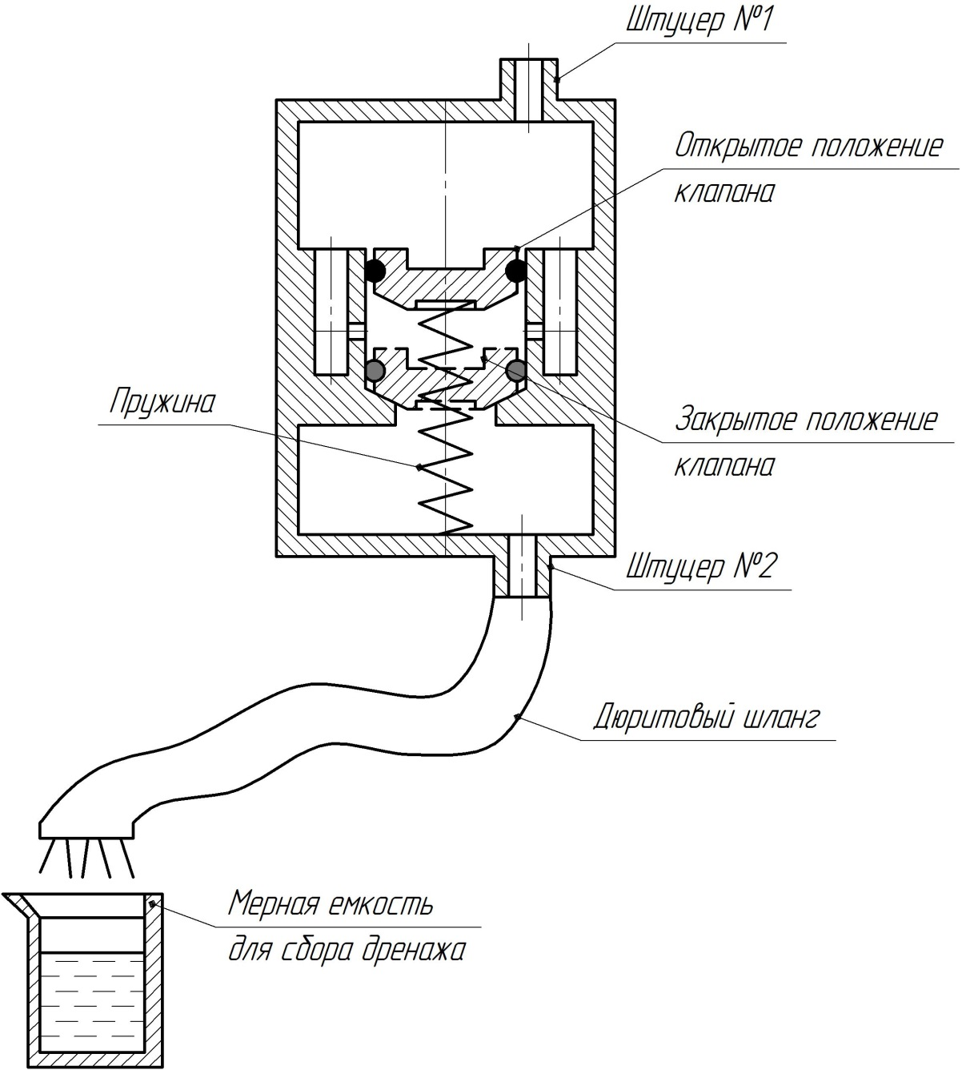
Рисунок 1 - Дренажный клапан

Задача 2
На рисунке 2 представлена амплитудно-частотная характеристика двигателя ТВ3-117, по сигналу с датчика, установленного на первой опоре (V1),
На рисунке 3 представлена амплитудно-частотная характеристика двигателя ТВ3-117, по сигналу с датчика, установленного на четвертой опоре (V4),
Запись характеристик выполнена единовременно, при работе двигателя на режиме НОМИНАЛ.
Обороты турбокомпрессора Nтк= 96%
Обороты свободной турбины Nст= 98%

- Какое измеренной значение вибрации по первым роторным гармоникам ТК и СТ?
 | V1, мм/с | V4, мм/с
Первая роторная гармоника ТК
Первая роторная гармоника СТ

- Допустить двигатель к эксплуатации или отстранить от испытаний, учитывая следующую информацию:

С целью не допущения физического разрушения двигателя, конструктором на большинстве двигателей, устанавливается максимально допустимое значение параметров вибрации по первой роторной гармоники роторов.
Для двигателя ТВ3-117:
-максимально допустимый уровень вибрации по первым роторным гармоникам ТК и СТ по передней опоре (V1) составляет 30 мм/с по задней опоре (V4) 70 мм/с по всем направлениям.
-100% оборотов ротора турбокомпрессора соответствуют 19535 об/мин;
-100% оборотов ротора свободной турбины соответствуют 15000 об/мин.

Рисунок 2 - АЧХ с датчика V1

Рисунок 3 - АЧХ с датчика V4
- Какие отклонения, допущенные в процессе капитального ремонта ГТД могут вызвать повышенную вибрацию при испытании двигателя?
Задача 3
После выполнения ремонта двигатели обязательно должны пройти испытания. Основные цели испытаний - это проверка качества сборки, приработка деталей, регулировка двигателя и оценка параметров работы на соответствие требованиям технических условий. Последнее включает в себя измерение параметров Пк, Tг, Gвозд, n тк, Суд на рабочих режимах и построение дроссельных характеристик.
Наиболее часто двигатель отстраняется от испытаний по причине превышения Tг. Для устранения дефекта в сборочном цехе на двигателе заменяют ремонтные лопатки рабочих колес и направляющие аппараты компрессора на новые не имеющие износа по хорде и высоте, либо заменяют жаровую трубу, либо выполняют эти мероприятия одновременно.
В ходе эксплуатации двигателя, лопатки компрессора подвергаются абразивному износу, что приводит к уменьшению размера хорды и высоты лопаток. При ремонте измеряются рабочие лопатки по размеру хорды в 5 сечениях и по высоте, если износ укладывается допуска, то лопатки снова устанавливаются на двигатель.
В процессе капитального ремонта на жаровой трубе заваркой устраняются трещины и прогары, в случае необходимости выполняется замена завихрителей и подвесок.
Ввиду высокой стоимости новых деталей менять жаровую трубу и лопатки на всех двигателях проходящих ремонт экономически не целесообразно.
- Опишите, почему замена жаровой трубы и лопаток влияет на газодинамические параметры двигателя?
- Какие ремонтные мероприятия (без изменения конструкции двигателя) вы можете предложить, чтобы уменьшить количество двигателей снимаемых с испытаний по дефекту Tг?

После первой переборки на которых выполнена замена жаровой трубы или лопаток компрессора, часть двигателей успешно проходит испытания, однако, есть двигатели, на которых данные мероприятия не привили к уменьшению Тг, тогда двигатели повторно отстраняются от испытаний и выполняется замена лопаток компрессора и жаровой трубы одновременно, что увеличивает затраты.
- Предложите способ диагностирования двигателя по газодинамическим параметрам в ходе первого испытания – как определять из-за жаровой или из-за лопаток компрессора двигатель не выдаёт расчётные характеристики?

Свои решения Вы можете присылать нам на почту resume@uwca.ru
Мы также всегда готовы ответить на Ваши вопросы по тел.: (343) 295-55-55 (Анна).

